Multiple choice
Jede Frage ist zwei Punkte wert. Jede Frage kann nur eine korrekte Antwort enthalten.

1
Was versteht man unter „Verarbeitung“ im Sinne der DSGVO?
- Das Löschen von personenbezogenen Daten
- Jeder mit oder ohne Hilfe automatisierter Verfahren ausgeführte Vorgang oder jede solche Vorgangsreihe im Zusammenhang mit personenbezogenen Daten
- Das Sammeln von Daten

2
Wenn personenbezogene Daten in ein Drittland übermittelt werden, worüber hat die betroffene Person ein Recht auf Auskunft?
- Die Höhe der Transaktion
- Das Bestehen geeigneter Garantien im Zusammenhang mit der Übermittlung
- Den Namen des IT-Sicherheitsbeauftragten

3
Innerhalb welcher Frist muss der Verantwortliche eine Verletzung des Schutzes personenbezogener Daten der Aufsichtsbehörde melden?
- Innerhalb von 24 Stunden nach dem Ereignis
- Möglichst unverzüglich, spätestens innerhalb von 72 Stunden, nachdem ihm die Verletzung bekannt wurde
- Innerhalb eines Monats

4
Was ist der Hauptzweck des Verhaltenskodex?
- Das öffentliche Interesse wahren, die Dienstleistungsqualität sichern und rechtswidrige/unerlaubte Handlungen oder Verhaltensweisen verhindern
- Strafrechtliche Sanktionen für Bedienstete festlegen
- Das Personal mit Führungsauftrag regeln

5
Auf wen findet der Verhaltenskodex Anwendung?
- Auf alle Bediensteten des Sanitätsbetriebs und, soweit vereinbar, auf Mitarbeitende/Berater sowie deren Angestellte
- Auf unbefristet Beschäftigte und teilweise auf befristete Beschäftigte
- Ausschließlich auf Gesundheitsberufe, die klinische Verantwortung hat

6
Welche der folgenden Aussagen zum Thema Aus- und Weiterbildung ist FALSCH?
- Die Schulungsinitiativen im Bereich Transparenz und Integrität erlauben es dem Angestellten, den Inhalt des Verhaltenskodexes zu vertiefen und gestatten die stetige Fortbildung über die in diesen Bereichen anwendbaren Maßnahmen und Bestimmungen.
- Der Angestellte nimmt mindestens einmal jährlich an einer Schulungsveranstaltung in einem Bereich teil, der nicht mit seinen Aufgaben verbunden ist, dessen erworbene Kenntnisse jedoch aufgrund von Analogien in seinem eigenen Tätigkeitsbereich angewendet werden könnten.
- Die Aktivitäten beinhalten auch Weiterbildungszyklen zu Themen der Ethik und zum ethischen Verhalten. Dauer und Intensität sollen der Verantwortung angemessen sein.

7
In welchem territorialen Bereich gewährleistet der Südtiroler Sanitätsbetrieb die primären Gesundheitsversorgung?
- In Gemeinden mit mehr als 5000 Einwohnern
- Im gesamten geografischen Gebiet der Autonomen Provinz Bozen
- In den sieben Hauptkrankenhäusern

8
Was ist eines der Ziele des implementierten Business-Intelligence-Modells der landesweiten, einheitlichen Vormerkstelle?
- Die Anzahl der Vormerkungen durch Übereinstimmungsanalysen verringern
- Analyse der Wartezeiten
- Die Produktivität der Ärzte durch Überprüfung der Stempelzeiten erhöhen

9
Was stellt der Schutzpfad dar?
- Ein Online-Vormerkungssystem für besonders schutzbedürftige Personengruppen
- Ein alternativer Weg, der den Bürgern angeboten wird, wenn die institutionellen Wartezeiten zu hoch sind
- Eine Liste kostenloser Leistungen, die in Anspruch genommen werden können, wenn die Wartezeiten zu hoch sind

10
Was ist der Unterschied zwischen Erstzugang und darauffolgendem Zugang?
- Der Erstzugang ist kostenlos
- Der Erstzugang betrifft die Erstvisite wegen eines neuen Gesundheitsproblems
- Der Folgenzugang ist für chronische Patienten reserviert

11
Ein lineares Regressionsmodell hat ein kleines R², aber signifikante p-Werte der Koeffizienten: Was bedeutet das?
- Gute Vorhersagefähigkeit
- Signifikanter Effekt, aber geringe Gesamterklärungskraft
- Das Modell ist falsch

12
In einer symmetrischen Verteilung:
- Mittelwert = Median = Modus
- Mittelwert < Median < Modus
- C) Der Median ist immer größer als der Mittelwert

13
Sie müssen die Verteilung einer stetigen quantitativen Variable darstellen (z. B. Körpergröße von Personen). Welches Diagramm ist am geeignetsten?
- Histogramm
- Balkendiagramm
- Kreisdiagramm

14
Der Hauptunterschied zwischen einem technischen und einem nicht-technischen Publikum besteht darin, dass:
- Das nicht-technische Publikum Gewissheiten benötigt; daher ist statistische Unsicherheit nicht wichtig
- Das nicht-technische Publikum Vereinfachungen und Kontext braucht; daher sollte Fachsprache vermieden werden
- Das nicht-technische Publikum mehr Abbildungen und Grafiken als das technische benötigt

15
Im Bereich Business Intelligence, welches Werkzeug ermöglicht die Erstellung interaktiver Dashboards zur Datenvisualisierung?
- Power BI
- Matlab
- Microsoft Graph
Fragen
Jede Frage ist vier Punkte wert. Die Bewertung erfolgt nach den Kriterien Richtigkeit, Vollständigkeit, Konzentration auf das Wesentliche und der Fähigkeit, die Antwort logisch und klar zu strukturieren.

16
Im Jahr 2022 betrug die Einwohnerzahl einer Gemeinde 10.000; im Jahr 2023 stieg sie auf 10.800.
Berechnen Sie die prozentuale Veränderung.
Im Jahr 2022 machten Kinder 10 % der Bevölkerung aus, im Jahr 2023 waren es 12 %.
Was ist der Unterschied zwischen prozentualer Veränderung und Veränderung in Prozentpunkten?
................................................................................................................................................................................................................

................................................................................................................................................................................................................

................................................................................................................................................................................................................

................................................................................................................................................................................................................

................................................................................................................................................................................................................

................................................................................................................................................................................................................

................................................................................................................................................................................................................

................................................................................................................................................................................................................

................................................................................................................................................................................................................

................................................................................................................................................................................................................

17
Die ELVS überwacht jeden Monat die Nachfrage nach jeder ambulanten Leistung, für die ein Termin vereinbart wurde.
Welche Arten von Verzerrungen (Bias) könnten auftreten, wenn man die Nachfrage nach Gesundheitsleistungen ausschließlich anhand dieser Methode der Analyse beobachtet?
Hinweis: Überlege, was durch diese Erhebung ein- und ausgeschlossen wird.
................................................................................................................................................................................................................

................................................................................................................................................................................................................

................................................................................................................................................................................................................

................................................................................................................................................................................................................

................................................................................................................................................................................................................

................................................................................................................................................................................................................

................................................................................................................................................................................................................

................................................................................................................................................................................................................

................................................................................................................................................................................................................

................................................................................................................................................................................................................

18
Schreiben Sie und fassen Sie den Text neu zusammen, damit er für ein nicht fachkundiges Publikum verständlich ist, als ob Sie eine Pressemitteilung für eine lokale Tageszeitung verfassen müssten.

Eine im Dreijahreszeitraum 2021-2023 durchgeführte Studie hat eine statistisch signifikante Korrelation (p < 0,001) zwischen der Inzidenz von Influenza-Syndromen und der Nachfrage nach ambulanten pneumotisiologischen Untersuchungen aufgezeigt. Die Daten zeigen, dass in Wochen mit einer Influenza-Inzidenz über 10 Fällen pro 1.000 Einwohner die Nachfrage nach pneumotisiologischen Leistungen um das 2,34-fache ansteigt (Konfidenzintervall 95%: 2,12-2,58) im Vergleich zu Perioden mit geringer Viruszirkulation. Die Zeitreihenanalyse zeigt eine durchschnittliche Verzögerung von 14 Tagen (±3 Tage) zwischen dem Influenza-Inzidenzpeak und dem maximalen Zustrom in den pneumotisiologischen Ambulanzen. Die Stratifizierung nach Altersgruppen zeigt, dass Personen über 65 Jahre ein relatives Risiko von 3,21 (p<0,001) aufweisen, eine Spezialuntersuchung zu benötigen, im Vergleich zur Gesamtbevölkerung. Das entwickelte statistische Modell weist ein Bestimmtheitsmaß R² von 0,847 auf, was eine hohe prädiktive Kapazität der Gesundheitsnachfrage anzeigt.
................................................................................................................................................................................................................

................................................................................................................................................................................................................

................................................................................................................................................................................................................

................................................................................................................................................................................................................

................................................................................................................................................................................................................

................................................................................................................................................................................................................

................................................................................................................................................................................................................

................................................................................................................................................................................................................

................................................................................................................................................................................................................

................................................................................................................................................................................................................

................................................................................................................................................................................................................

................................................................................................................................................................................................................

................................................................................................................................................................................................................

................................................................................................................................................................................................................

................................................................................................................................................................................................................

19
Betrachten Sie die untenstehende Grafik sorgfältig und beschreiben Sie sie kurz. Kommentieren Sie die folgende Aussage: „Die Daten zeigen klar und eindeutig, dass Personen, die mehr Kaffee trinken, auch diejenigen sind, die mehr auf ihre persönliche Hygiene achten, da sie häufiger duschen.“
Erklären Sie anschließend den Unterschied zwischen Korrelation und Kausalität und warum dieser wichtig oder relativ unwichtig ist.
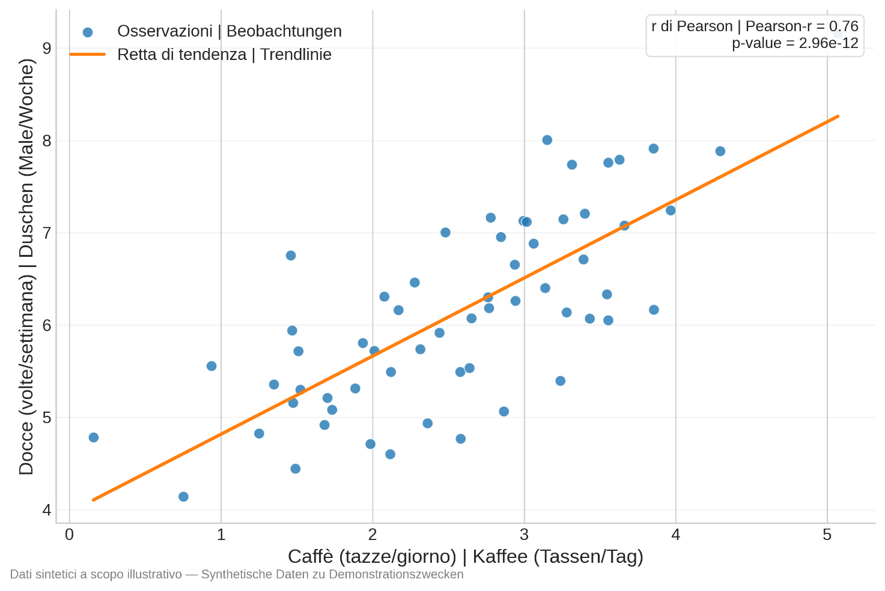
................................................................................................................................................................................................................

................................................................................................................................................................................................................

................................................................................................................................................................................................................

................................................................................................................................................................................................................

................................................................................................................................................................................................................

................................................................................................................................................................................................................

................................................................................................................................................................................................................

................................................................................................................................................................................................................

................................................................................................................................................................................................................

................................................................................................................................................................................................................

................................................................................................................................................................................................................

................................................................................................................................................................................................................

................................................................................................................................................................................................................

................................................................................................................................................................................................................

................................................................................................................................................................................................................

................................................................................................................................................................................................................

................................................................................................................................................................................................................

................................................................................................................................................................................................................

20
Das untenstehende Diagramm zeigt die Arbeitslosenquote der letzten 10 Jahre und wird von folgender Aussage begleitet: „Die Arbeitslosigkeit hat im Jahr 2024 den niedrigsten Wert aller Zeiten erreicht! Noch nie waren so viele Menschen beschäftigt.“ Kommentieren Sie diese Aussage.
Beschreiben Sie den allgemeinen Trend der Arbeitslosenquote in den letzten 10 Jahren.
Identifizieren Sie eventuell Jahre mit auffälligen Veränderungen (deutliche Anstiege oder Rückgänge) und vermuten Sie mögliche Ursachen.
Wenn sich der Trend der letzten drei Jahre fortsetzen würde, welche Prognose könnte man für das kommende Jahr treffen? Erklären Sie die verwendete Methode.





































